中国矿业大学计算机学院
2023 级本科生课程实验报告

课程名称： | 大数据架构技术课程设计
报告时间： | 2025.12.7
学生姓名： | 王志豪
学 号： | 08232337
专业班级： | 数据科学与大数据技术1班
任课教师： | 雷小锋

成绩考核

编号 | 课程教学目标 |  |  | 占比 |  | 得分
1 | 目标1：掌握Linux操作系统基本的Shell命令。 |  |  | 20%
2 | 目标2：掌握Hadoop的安装部署和开发。 |  |  | 20%
3 | 目标3：掌握 Spark 的安装部署和开发。 |  |  | 20%
4 | 目标4：掌握 Flink 的安装部署和开发。 |  |  | 20%
5 | 目标5：掌握较大文档的编辑排版方式，做到文档形式优雅，内容充实真诚。 |  |  | 20%
总成绩
指导教师 |  |  | 评阅日期

目录
实验一 Linux 环境实践 1
1. 实验基本信息 1
2. 实验目标和实验环境 1
3. 实验内容 1
4. 实验步骤和结果 1
4.1使用联机帮助命令，包括man命令和info命令 1
4.2使用目录和文件操作命令 5
4.3 Linux用户和组 8
4.4 使用vim编辑器 11
4.5 yum命令安装软件 12
4.6.集群节点配置、通信与免密互信 。 13
4.7.配置环境变量与安装 Java 开发环境 15
4.8. ssh客户端远程操作虚拟机。 15
4.9. Docker&Kubernetes安装部署 16
5. 结论与讨论 16
实验二 Hadoop安装部署与开发 16
1. 实验基本信息 16
2. 实验目标和实验环境 17
3. 实验内容 17
4. 实验步骤和结果 17
4.1. 单机本地部署Hadoop 17
4.2. 伪分布部署Hadoop 18
4.3. 使用 HDFS 命令 19
4.4. 分布式部署Hadoop 20
4.5. MapReduce编程实例：词频统计 23
4.6. MapReduce编程实例：排序 24
5. 结论与讨论 24
实验三 Spark 安装部署与开发 25
1. 实验基本信息 25
2. 实验目标和实验环境 25
3. 实验内容 25
4. 实验步骤和结果 26
4.1 Spark的Local部署 26
4.2 Spark的Standalone 部署 27
4.3 Spark 的Yarn部署 28
4.4 Spark shell与RDD基本操作 30
4.5 Spark shell编程实例 30
4.6 使用SBT构建工具进行Spark应用程序开发 35
4.7 使用 Maven 构建工具进行 Spark 应用程序开发 35
5. 结论与讨论 36
实验四 Flink 安装部署与开发 37
1. 实验基本信息 37
2. 实验目标和实验环境 38
3. 实验内容 38
4. 实验步骤和结果 38
4.1 Local 模式安装部署Flink 38
4.2 Standalone模式安装部署Flink 40
4.3 Standalone 模式安装部署Flink 41
4.4 YARN 模式安装部署Flink 45
4.5 Flink 应用程序开发 46
5. 结论与讨论 48

实验一 Linux 环境实践
- 实验基本信息
实验名称：熟悉Linux操作系统的常用命令
实验日期：2025.9.15
实验地点：计算机学院楼计-19机房
- 实验目标和实验环境
实验目标：熟悉Linux操作系统的常用 Shell 命令
实验环境：MobaXterm、CentOS7
- 实验内容
1.使用联机帮助命令，包括man命令和info命令; 2.使用目录和文件操作命令; 3.Linux 用户和组; 4.使用 vim; 5.yum 命令安装软件; 6.集群节点配置、通信与免密互信; 7.配置环境变量与安装 Java 开发环境; 8. ssh客户端远程操作虚拟机。
- 实验步骤和结果

4.1使用联机帮助命令，包括man命令和info命令
对于man、whatis、info、apropos、--help，虽然都是查看命令手册的命令，但是也有所区别，例如man是用来查看详细手册页的，whatis是查看简短描述的，info是用来查看GNU软件Info文档的，apropos是用来根据关键字搜索相关命令及说明的，而—help则是查看快速指南的。如下是我经过学习手册后测试各个shell命令的结果和分析。
ls命令：确定当前目录下的文件名与相关属性
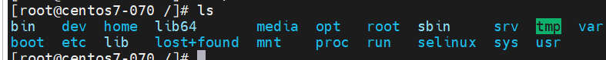
图 1 ls命令结果
使用该命令后可以快速查看当前文件目录下有哪些文件，当然也可以指定文件目录去查询，比如可以用 ls /usr，这样查询的就是 /usr 目录下面的文件。
cd命令：切换目录命令，如下切换到/文件路径下
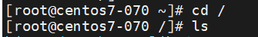
图 2 cd命令结果
基础的用法就是cd [目录名称]，即可切换到相应的目录下。
echo命令：相当于C语言中的printf，在shell中，可以打印变量的值，或者输出指定的字符串，可以将结果写入到文件，也可以打印在终端。
字符串输出：echo ‘hello world’，即可打印出相应字符串。
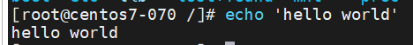
图 3 echo命令结果
写入hello.txt文件：
图 4 写入hello.txt
type命令：可以显示指定命令的信息，判断给出的指令是内部命令、外部命令（文件）、别名、函数、保留字或者不存在（找不到），查看shell内置命令：测试不同的参数的运行结果如图 5。
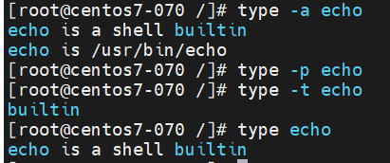
图 5 type不同参数命令结果
通过cd和ls命令浏览并熟悉Linux文件系统结构：
图 6 查看Linux文件系统
在Linux的/目录下使用ls，查看Linux的文件系统结构如图 6所示，Linux 的文件系统采用单一根目录结构，以根目录“/”作为整个系统层级的起点，所有文件和设备都以目录树的方式从这里向下扩展。系统将不同功能的内容分门别类，例如 /bin 和 /sbin 存放基本的可执行程序，/etc 存放系统配置文件，/usr 保存大多数用户应用及其库文件，/var 存放经常变化的数据如日志和缓存，/home 为普通用户提供个人目录，而设备文件以特殊方式呈现在 /dev 下。无论是真实磁盘、虚拟文件系统还是外接设备，最终都被挂载到这棵目录树的某个节点，形成统一、清晰且高度抽象的文件组织体系。通过学习Linux的基本文件结构，我逐渐理解文件、目录和路径的概念，理解Home路径、绝对、相对路径的区别。
A．理解文件、目录和路径的概念
文件：计算机系统中用于存储信息（数据）的基本单位。
目录：文件系统中的一个特殊文件，它的主要功能是存储一组文件和其他目录，Linux中的文件目录是以单根的方式组织文件的。
路径：是一个字符串，它精确地描述了文件或目录在文件系统树形结构中的位置
B. 理解 Home目录、绝对路径和相对路径（~ / . / .. )
Home目录：存储用户的目录，用户的主目录，在 Linux 中，每个用户都有一个自己的目录，一般该目录名是以用户的账号命名的
绝对路径：就是以当前目录为起点出发的路径
相对路径：就是从根目录出发的路径
C. 绝对路径和相对路径的使用
cd ~：若不指定用户名称默认切换到当前用户的家目录
cd -：返回到上次执行 cd 命令的目录，即上次切换之前所在的目录。
cd..：返回父目录，即上一层目录
相对路径使用：在/目录下用cd进入/usr，可以直接cd usr，也可以cd ./usr
绝对路径使用：要输入完整的路径名称
感受与体会：这一板块主要以学习命令为主，前面的命令测试部分其实并不难，最后的绝对路径和相对路径这一块起初让我有点困惑，因为我不太分得清./和/的区别，后来自己反复测试后才明白./是当前目录下的相对路径的意思，而/在Linux里是一个单独的目录名。

4.2使用目录和文件操作命令
pwd：显示当前工作目录的绝对路径。例如我在/路径,输入pwd即可得到返回 ”/”。
mkdir：创建新的目录。使用mkdir newfile，创建一个newfile
图 7 mkdir运行结果
mv：移动文件或目录。使用mv hello.txt newfile，将hello.txt移动到newfile。
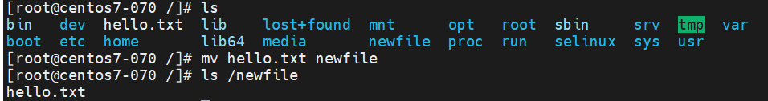
图 8 mv运行结果
rmdir：删除空目录。假设在/目录下有一empty空文件夹，现在我使用rmdir empty，去删除它，发现是可以删除的，但是假如empty下有文件，现在再用这个命令则无法实现删除功能，如图 9所示。
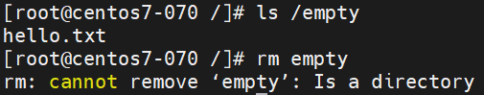
图 9 rmdir运行结果
rm：删除目录或文件，先删除newfile下的hello.txt文件。
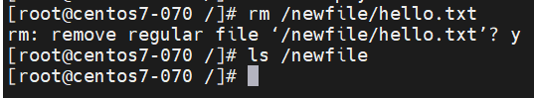
图 10 rm运行结果
touch：修改文件或目录的时间属性/创建空文件。这里我们touch一个file，输入touch file命令，不存在这个目录就会先创建这个目录。检查该目录下是否存在file这个目录，发现是存在的：
图 11 touch运行结果1
而后我们测试是否会修改file的时间属性，我们再次touch file，检查时间属性是否被修改，发现确实被修改：
图 12 touch运行结果2
cp：拷贝文件或文件夹。将文件hello.txt的内容复制给hey.txt，hey文件不存在则会创建它：cp hello.txt hey.txt。
cat：显示文件内容。
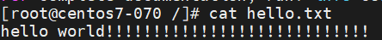
图 13 cat运行结果
more：用于分页显示文件内容，当文件内容较长无法在一屏中完整展示时，它会按页输出，并在每页底部等待用户按键继续。在测试的过程中，我发现它的交互功能很有限，只能单向向下浏览文件内容。
less 支持前后翻页、搜索、跳转、滚动等多种导航方式，并且不会一次性将整个文件读入内存，因而适用于大文件。测试的总体感受是强大、流畅，几乎没有明显缺点，只是需要一定熟悉时间。
head 用于查看文件开头的若干行，默认显示前 10 行，适用于快速了解文件格式、结构或开头部分内容。测试的整体体验是快速、直接，但只能提供很有限的视图。
tail 用于查看文件结尾的内容，默认返回最后 10 行，同样可以通过 -n 自定义输出行数。整体感受是非常实用，尤其适合调试日志，但需要注意避免错误使用造成窗口“卡住”的错觉。
tar：文件归档和解档，将hello.txt和hey.txt文件归档learn.tar文件中并保存到当前目录，如图 14所示
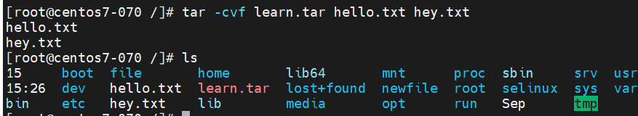
图 14 归档结果
将learn.tar解压缩到file目录下：
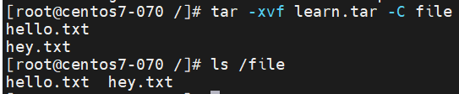
图 15 解压结果
“ * ”的使用：匹配 0 或多个字符，这里我们在less环境中去测试，搜索hey.txt文件中的g开头a结尾的字符串，在less搜索环境下输入/g*a，发现搜索的结果并不是我们预期的那样，以g开头a结尾的单词，在搜索有关资料后发现，less搜索使用的是正则表达式，而我们g*a的实际意思是：匹配任意数量（包括 0 次）的g +一个a，如图 16左图所示，如果我们要实现正常的功能，要输入/^g.*a$命令，才能达到我们的预期，如图 16右图所示。
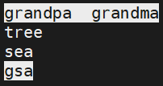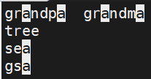
图 16 less中*通配符使用结果
“ ？”的使用：匹配任意一个字符，这里我们搜索以g开头a结尾的文件名，中间只隔一个字符的字符串，如图 17所示，可以发现只有g_a和gba匹配成功；当然如果在less中使用相同功能的通配符，则需要用” . ”代替” ? ”。
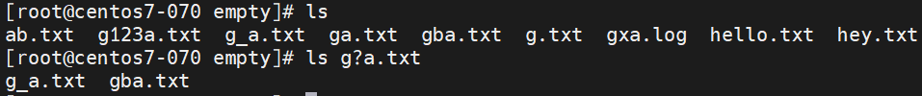
图 17 ？通配符使用结果

4.3 Linux用户和组
useradd：创建新用户，这里我们输入useradd wzh，而后用cat /etc/passwd去查看是否存在我们刚刚添加的用户，发现是存在的，如图 18所示。
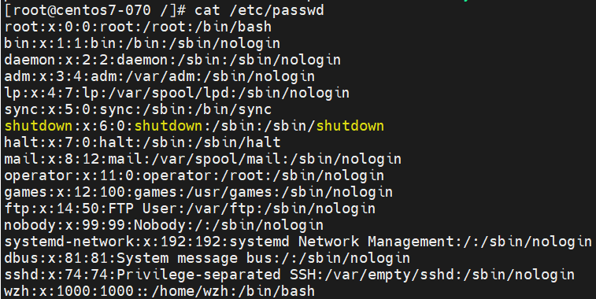
图 18 useradd运行结果
userdel：删除用户，这里输入usesrdel wzh，再去使用cat /etc/passwd去查看wzh账户是否被删除，发现我们成功删除。
who：查看当前登录用户，输入who即可，可以发现我们当前的账户是root，并且可以看到ip地址、登录时间等一系列信息。
图 19 who运行结果
whoami：显示使用者的用户名，它仅仅显示当前用户的用户名，没有其他的例如ip地址类的信息，我们当前的账户是root。
passwd：设置用户的密码，输入passwd [用户名]，系统会弹出新的密码设置行，输入新的password就可以改密码了。如图 20
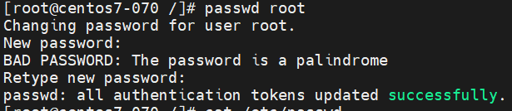
图 20 修改密码结果
su：切换当前用户，这里我们su wzh，系统即切换到wzh。
groupadd：创建用户组，这里输入groupadd newgroup，而后输入cat /etc/group查询是否存在这个组，查询的内容是 newgroup:x:1001:
groupdel：删除用户组，这里我们删除newgroup，输入cat /etc/group去查询的时候发现该组已经被删除。
groups：显示用户所属的用户组，使用方法就是输入groups即可，这里我们查询root所属用户组，我的root属于root组。
cat /etc/passwd：查看所有用户，该功能已经在useradd中试验过，因此不再赘述。
cat /etc/group：查看所有用户组，该功能已经在groupadd中试验过，因此不再赘述。
chown：改变文件属主。这里我们将hello.txt划分给wzh用户，输入chown wzh hello.txt，而后去查看，发现hello.txt已经属于wzh组中的wzh用户，ls -l的信息是：-rw-r--r-- 1 wzh wzh 40 Sep 15 07:45 hello.txt。
chmod：修改文件权限。这里将目录及其子目录下所有文件的读写权限设置为所有用户可读写，但不可执行，也就是chmod 666 hello.txt，最后我们查看ls -l发现权限已经改为rwxrw-rw-，设置完毕，如图 21所示。
图 21 修改权限结果

4.4 使用vim编辑器
首先是命令模式，我们在进入vim编辑器后会发现它和我们平常的文本输入方式不同，一开始我不知道怎么输入，以为是键盘坏了，其实这时vi编辑器处于命令模式，键盘的按键输入是作为编辑器的指令来使用的。在本次测试中，我分别测试了四种命令：移动光标、删除文本、复制粘贴替换、Undo与Redo。
在完成这些命令的测试时，我遇到了一些问题，比如在我要使用shift+g将光标移动到文件尾时，怎么按都没有用，最后发现是因为我开了大写，大写的G是不能完成这个命令的操作的，也就是说vim编辑器中的命令是严格区分大小写的，这与我平常使用的编辑器的快捷操作完全不一样。
而后是输入模式，在命令模式下按下i就进入了输入模式，由于和一般的编辑器功能差不多，因此就不再过多赘述了。
最后是底行命令模式在命令模式下，输入” : ”即可进入底行命令模式，底行命令模式可以输入单个或多个字符的命令，可用的命令非常多，我们在这里测试了：: w filename（将文本保存为文件filename） 、wq（保存并退出vim）、q（退出vim）、q!（强制退出vim）、set nu（显示行号）、/[查找的关键字]（查找关键字）。命令都不难，我们这里仅展示使用set nu和查找关键字的功能。
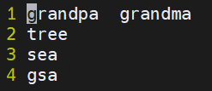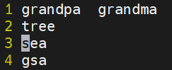
图 22 set nu运行结果
如图 22左图所示，这时输入set nu后出现了行号，而右图则表示在输入/sea时，光标会定位到sea的开头。

4.5 yum命令安装软件
yum的安装过程分为三步：1.先对原repo文件进行备份；2. 下载对应版本 repo 文件, 放入 /etc/yum.repos.d/；3. 生成缓存
安装完成后我们可以测试安装pam-devel，输入yum install pam-devel即可进行安装，如图 23所示。
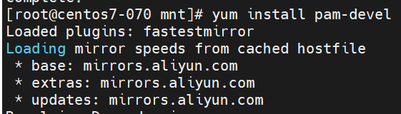
图 23 安装pam-devel
利用 yum 的功能，还可以找出以 pam 为开头的软件名称有哪些？输入yum list pam*，利用通配符*，如图 24所示。
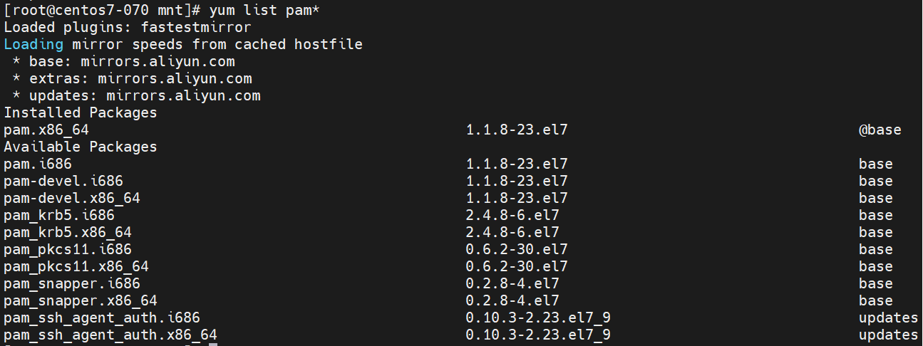
图 24 找出pam开头的软件呢名称
当然，我在安装的时候出现了一些问题，比如缺少repodata的问题，这个问题根据教程重新生成好文件后也得以解决；还有就是由于centos7已经在去年EOL，所以导致很多旧版本内容已经不再同步，从而导致安装失败，我解决的办法是增加多个镜像冗余，最后问题得以解决，镜像冗余的添加方法是在.repo文件中添加多个baseurl。

4.6.集群节点配置、通信与免密互信 。
首先，我的三台虚拟主机名分别是centos7-070(master)、centos7-071(slave)、centos7-072(slave)。而后在centos7-070上修改域名映射，修改结果如图 25所示。
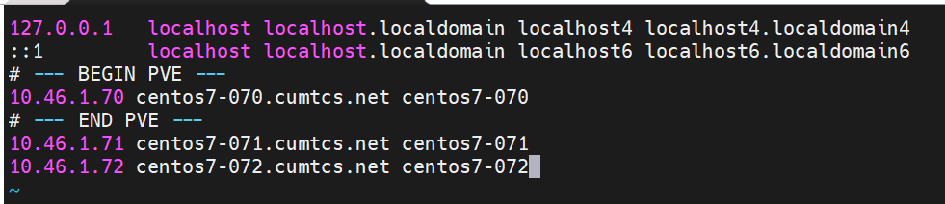
图 25 修改域名映射
而后进行节点间拷贝文件的测试，测试的结果如图 26所示，我们把centos7-070上的hello.txt文件传输到centos7-071上,可以看到，这时传输文件是需要centos7-071的密码的。但是我在进行第一次测试时并没有成功，因为我只设置了centos7-070上的映射，而剩下两个slave节点没有设置从而导致传输失败。
图 26 文件传输
而后我们设置节点间两两免密登录，由于设置的步骤有三次重复，因此这里仅仅展示master和slave间免密登录的设置过程，剩下的设置只需要对剩下的两个节点分别做一次即可。设置的步骤大致如下：1. 在 master 端生成密钥对；2. 在 master 端将公钥 id_rsa.pub 追加到授权的 key 中；3. 在 master 端将公玥发送给 slave；4. 在 slave 端将公玥追加到授权的 key中。设置的结果和流程如图 27和图 28所示。
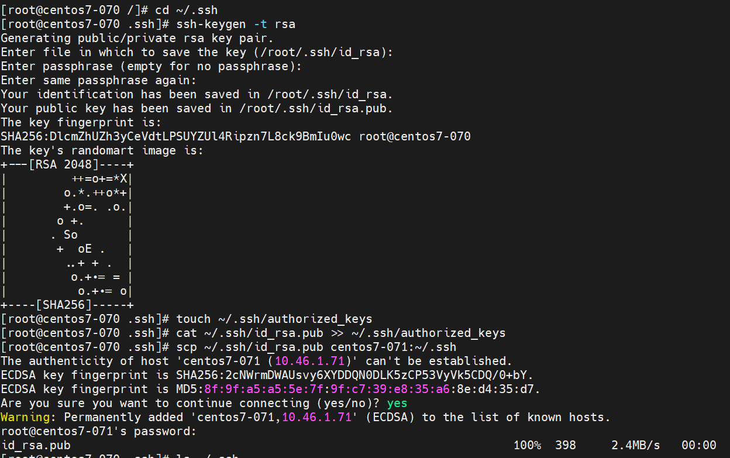
图 27 免密登录设置1
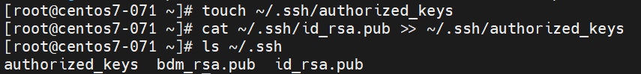
图 28 免密登录设置2

4.7.配置环境变量与安装 Java 开发环境
首先我们下载JDK1.8解压到/opt/modules下，并在/etc/profile中添加系统环境变量，添加信息如图 29所示。
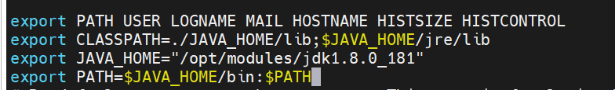
图 29 添加系统环境变量
而后输入source /etc/profile进行启用环境变量，而后我们测试java环境是否部署成功，如图 30所示，发现是成功的。并检查java进程是否启动，输入jps，发现有一个jps进程。
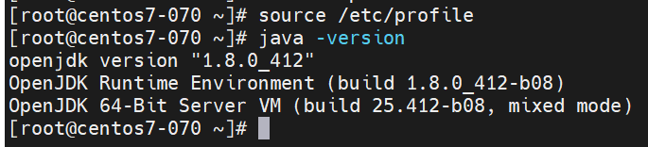
图 30 查看java版本信息

4.8. ssh客户端远程操作虚拟机。
ssh [-l login_name] [-p port] [user@]hostname是ssh命令的基本用法。现在我们尝试用centos7-070去连接centos7-071.
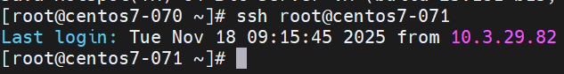
图 31 ssh连接071
如图 31所示，我们无需进行登录操作，并且可以直接使用centos7-071的主机名，因为在前文中我们已经设置过主机名与ip地址的映射以及主机间免密通信。

4.9. Docker&Kubernetes安装部署
- 结论与讨论
通过本次Linux环境实践实验，我从最基础的Shell命令入手，逐步掌握了系统操作、文件管理、用户管理、编辑工具使用、软件安装配置、集群环境搭建及远程运维等关键技能。实验初期对路径操作、vim模式切换等概念理解不够清晰，但在反复练习与错误排查中逐渐掌握。尤其是在集群节点配置与免密互信中，因疏忽未同步所有节点配置导致通信失败，这一经历让我深刻体会到系统配置的全局性与细节的重要性。通过安装Java环境、配置多镜像源解决CentOS 7软件安装问题等实践，我不仅提升了动手能力，也锻炼了自主解决问题的能力。整体上，本次实验让我真正走入了Linux系统世界，理解了其架构与操作逻辑，为后续大数据环境搭建奠定了坚实基础。

实验二 Hadoop安装部署与开发
- 实验基本信息
实验名称：Hadoop安装部署与开发
实验日期：2025.9.28
实验地点：计算机楼
- 实验目标和实验环境
实验目标：掌握Hadoop分布式计算框架的安装和部署
实验环境：MobaXterm、CentOS7
- 实验内容
1.单机本地部署Hadoop; 2.伪分布部署Hadoop; 3.使用 HDFS 命令; 4.分布式部署Hadoop; 5.MapReduce编程实例：词频统计; 6.MapReduce编程实例：排序。
- 实验步骤和结果

4.1. 单机本地部署Hadoop
下载的过程很简单不再赘述。而后我们检查hadoop是否可用。如图 32所示。Hadoop版本为2.10.0。
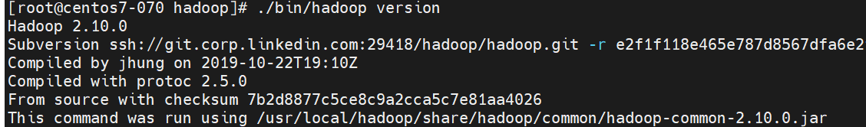
图 32 检查Hadoop版本信息
Hadoop默认本地模式，无需进行配置即可运行,这里我们测试hadoop自带的两个样例。首先是计算PI值，我们输入hadoop jar ./share/hadoop/mapreduce/hadoop-mapreduce-examples-2.10.0.jar pi 2 1000，结果如图 33。
图 33 计算Pi值结果
而后是统计词频，我们输入hadoop jar ./share/hadoop/mapreduce/hadoop-mapreduce-examples-2.10.0.jar wordcount README.txt output，部分结果如图 34所示。
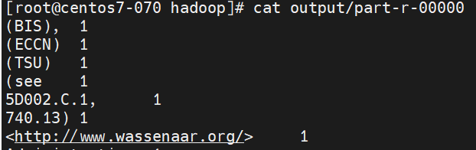
图 34 词频统计结果

4.2. 伪分布部署Hadoop
配置core和hdfs的过程不多赘述，不过在配置core的时候要注意hdfs:后要填写自己的master节点的主机名或者ip地址。
第一次启动时需要执行NameNode节点格式化。如图 35。
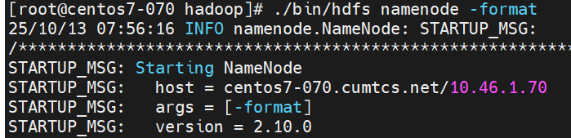
图 35 NameNode节点格式化
启动 Hadoop，输入./sbin/start-dfs.sh，并检查进程情况：
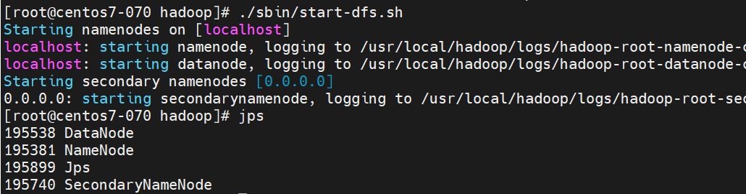
图 36 进程情况
执行Hadoop自带的应用程序，先上传数据到HDFS，而后我们运行Hadoop自带的grep程序，从所有文件中筛选出符合正则表达式“dfs[a-z.]+”的单词，并统计出现次数，最后把统计结果输出到“output”文件夹中，部分结果如图 37所示。
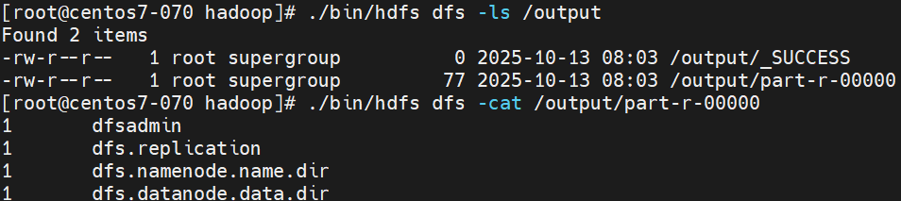
图 37 grep运行结果

4.3. 使用 HDFS 命令
首先是目录操作，我们先创建一个新目录，而后显示该目录下的内容，测试的结果如图 38所示。
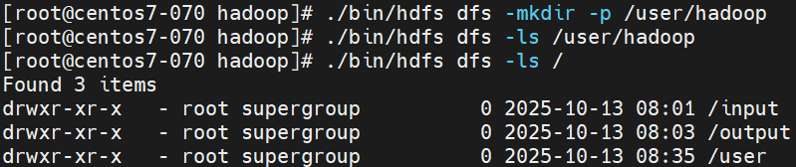
图 38 目录操作测试结果1
我们分别在/user/hadoop和/目录下面创建一个input，如果我们要删除/input，则使用./bin/hdfs dfs –rm –r /input，加上-r的意思是删除目录及其下的所有内容，如图 39所示。
图 39 目录操作测试结果2
对于文件操作，我们创建myLocalFile.txt，并把它上传到HDFS，而后我们使用ls命令查看一下文件是否成功上传到HDFS中，如图 40所示。
图 40 文件操测试结果1
使用cat命令可以查看HDFS中的myLocalFile.txt这个文件的内容。而后我们把HDFS中的myLocalFile.txt文件用get下载到本地/目录。使用ls查看本地/目录是否有下载下来的myLocalFile.txt，如图 41所示。
图 41 文件操作测试结果2
我们还可以将myLocalFile.txt拷贝到/input下，如图 42。
图 42 文件操作测试结果3

4.4. 分布式部署Hadoop
在slaves文件中把localhost删去并添上centos7-071和centos7-072。在第一次实验时，由于我没有删去localhost，从而导致了在启动hadoop后，三个节点同时都是datanode，这与我们预期是不符的，由此我学习到slaves中控制的是datanode的节点。
而后修改core和hdfs文件，core与前文一致，hdfs需要注意的就是天上http-address：localhost:50090，副本数取2。接着修改mapred-site.xml文件，如图 43所示。
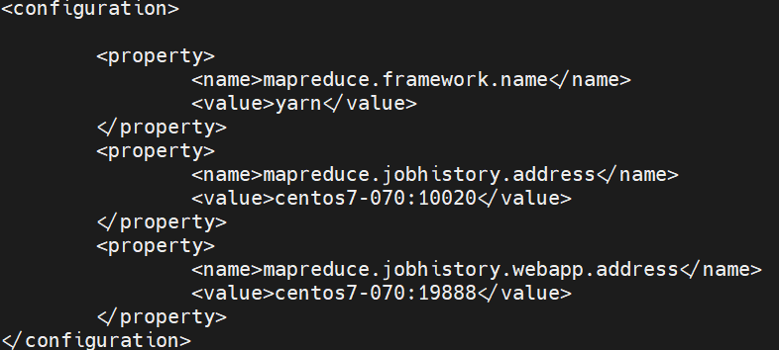
图 43 mapred-site.xml配置结果
最后修改yarn-site.xml文件，如图 44所示。
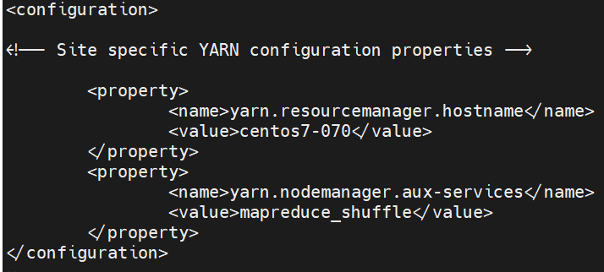
图 44 yarn-site.xml配置结果
在master节点上将配置好的Hadoop软件分发到集群其他节点上，并且在master 和任何想要直接运行Hadoop命令的节点上配置PATH环境变量。
我们分别启动HDFS、yarn、historyserver。输入jps，查看进程情况，如图 45所示。
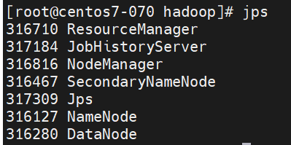
图 45 进程情况
通过Web界面查看 Hadoop 集群状况，如图 46所示。
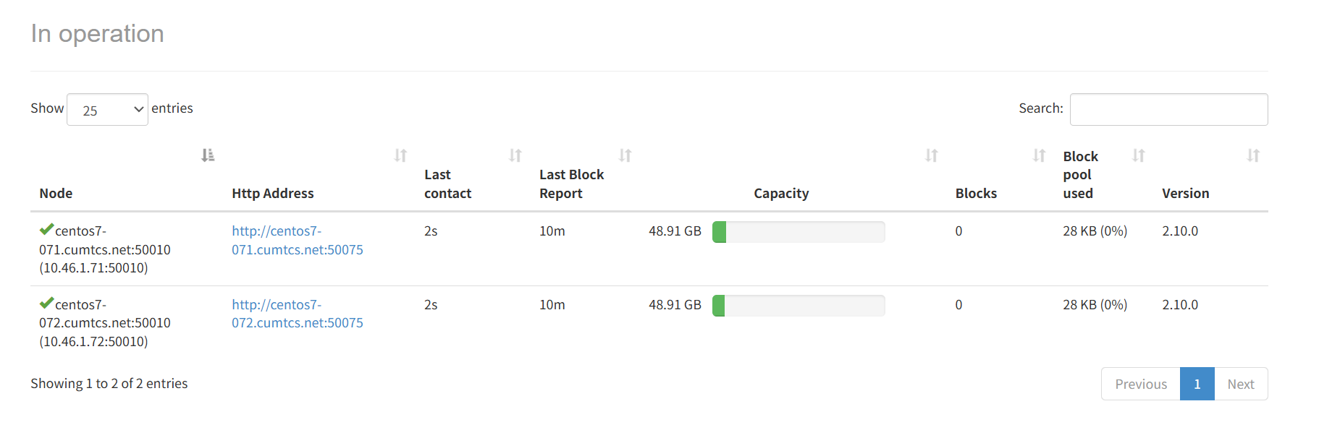
图 46 Hadoop Web页面
由于我们实验的平台是远程连接的虚拟机，因此，直接在自己的主机上访问centos7-070:50090是不会成功的，第一次遇到这种问题的时候调试很长时间都不明白为什么，最后我通过在我的windows主机上用ssh远程连接centos7-070：ssh -L 9000:centos7-070:50090 root@192.168.46.69 -p 11070，而后访问localhost:9000成功。
运行mapreduce作业这与第3小节的操作类似，先将数据上传HDFS，执行mapreduce作业，我们查看最后结果，如图 47。
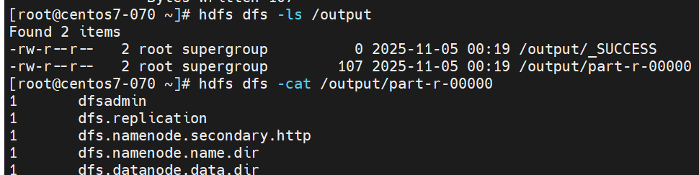
图 47 mapreduce运行结果
通过Web界面查看 YARN 集群的运行情况我们使用ssh -L 8088:centos7-070:8088 root@192.168.46.69 -p 11070远程连接，而后访问localhost:8088/cluster，可以看到如下集群情况以及mapreduce作业完成情况。
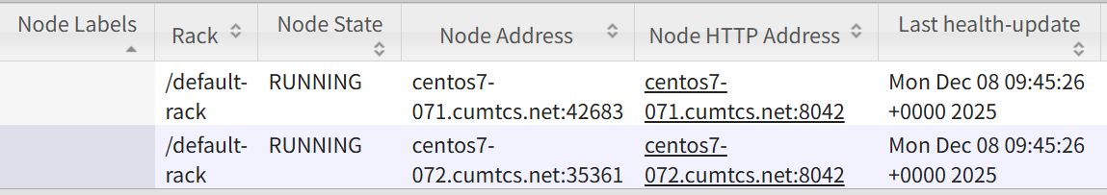
图 48 集群节点情况
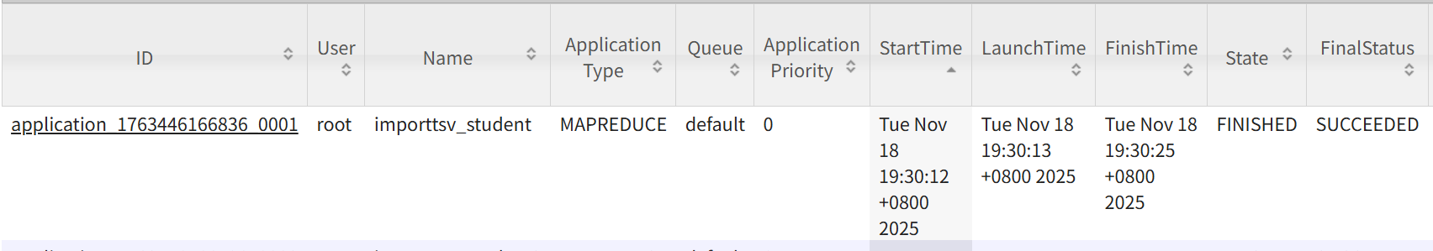
图 49 作业完成情况

4.5. MapReduce编程实例：词频统计
编写程序的过程略，编写完用：javac WordCount.java来编译，编译完成会生成多个class文件，而后将.class文件打包成jar包：运行jar–cvf WordCount.jar ./WordCount*.class，结果如图 50。
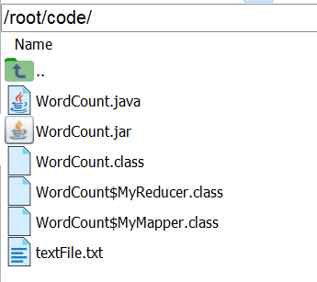
图 50 编译结果
在Hadoop运行环境中运行jar包，并使用cat命令查看部分结果，如图 51。
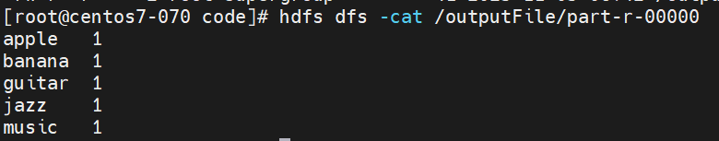
图 51 单词计数结果

4.6. MapReduce编程实例：排序
先使用maven创建项目，配置依赖，在IDEA中，修改pom.xml文件，添加hadoop-common、hadoop-hdfs、hadoop-client，版本均为2.10.0。
编写完代码，我们进入项目根目录执行：mvn clean package，可以得到goodsort-1.0-SNAPSHOT.jar包
提交集群运行程序，先将预先准备好的数据上传至HDFS；如果有/output文件夹要先删掉；而后将程序提交到集群，我们用cat命令查询运行结果，部分结果如图 52所示。
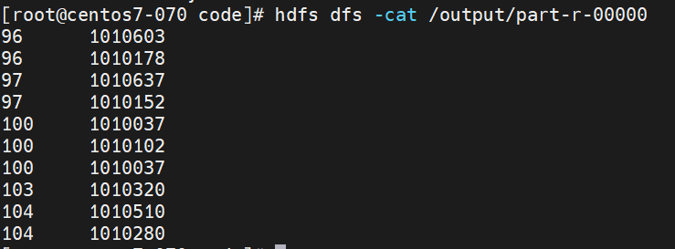
图 52 goodsort结果
- 结论与讨论
基于实验二的Hadoop安装部署与开发实践，我从单机本地部署开始逐步深入至伪分布式和完全分布式集群的搭建，在配置过程中遇到并解决了多个典型问题，如slaves文件配置不当导致节点角色异常、Web UI需要远程连接才能正常访问等，通过反复调试和查阅资料掌握了关键配置文件的修改逻辑与集群启动顺序. MapReduce编程实例中，我亲手实现了词频统计与排序算法，从环境搭建、代码编写、编译打包到集群提交与结果验证，完整经历了大数据应用开发的典型流程。这次实验让我深刻体会到分布式系统的复杂性不仅在于技术本身，更在于环境的一致性和配置的精确性，任何一个细节的疏忽都可能导致整个集群运行异常。通过动手实践，我不仅学会了Hadoop的核心组件与操作命令，更培养了系统思维和故障排查能力，为后续学习更复杂的大数据框架打下了坚实基础。

实验三 Spark 安装部署与开发
- 实验基本信息
实验名称：Spark安装部署与开发
实验日期：2025.10.12
实验地点：计算机楼
- 实验目标和实验环境
实验目标：熟练掌握Spark安装部署与开发的流程
实验环境：是MobaXterm、CentOS7
- 实验内容
1.Spark的Local部署; 2. Spark的Standalone 部署; 3. Spark的Yarn 部署; 4. Spark shell与RDD基本操作; 5. Spark shell 编程实例; 6. SBT工具; 7. Spark 编程实例：排序
- 实验步骤和结果

4.1 Spark的Local部署
下载安装Scala, Spark并配置环境变量 ，配置与Java类似。运行Spark Shell，在Spark shell 中做一些测试，如图 53所示。
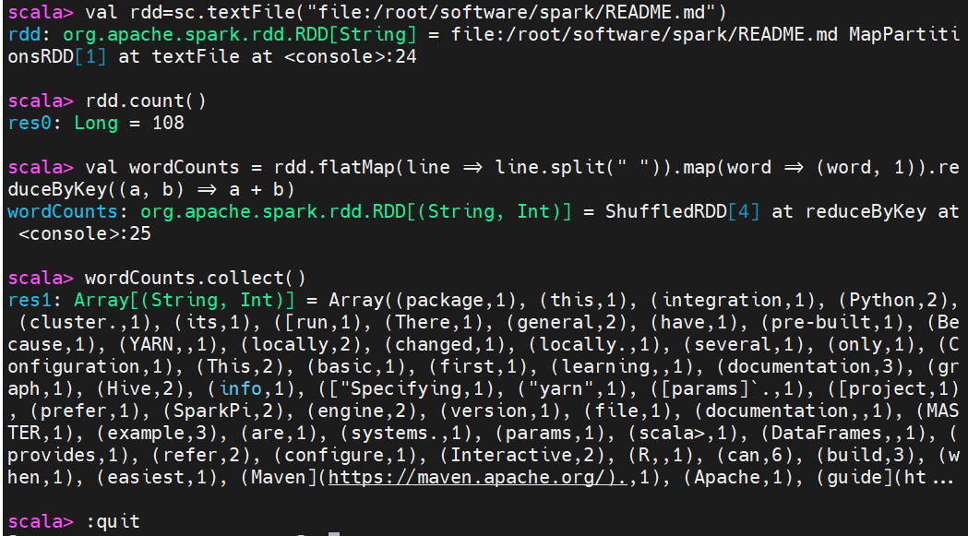
图 53 Spark Shell的测试
部署Spark本地伪分布式集群，Hadoop伪分布式集群以部署，首先配置slaves文件，由于这里是本地伪分布式集群，因此默认是localhost。其次配置spark-env.sh文件，尤其注意SPARK_MASTER_IP=127.0.0.1
而后启动Hadoop。查看进程信息，如图 54，可以看到我们成功启动，这里master节点兼任datanode。
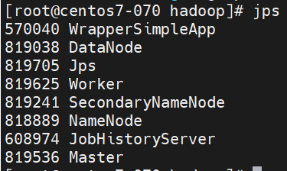
图 54 进程情况
在本地伪集群中做一些实验。先上传数据文件到HDFS，而后启动spark shell窗口，先定义一个mytxt，调用mytxt.count()。从图 55中看出，最后count结果为108.
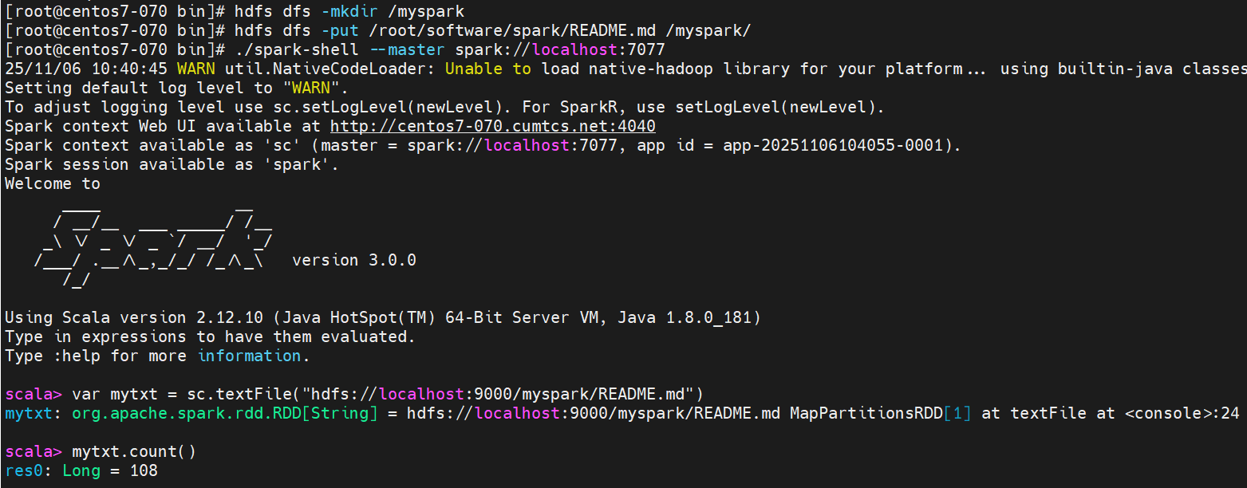
图 55 count运行结果
我们通过 Spark 的 Web 界面观察集群运行情况，同样用ssh在Windows远程连接centos7-070：ssh -L 9001:centos7-070:8080 root@192.168.46.69 -p 11070，我们访问localhost:9001。
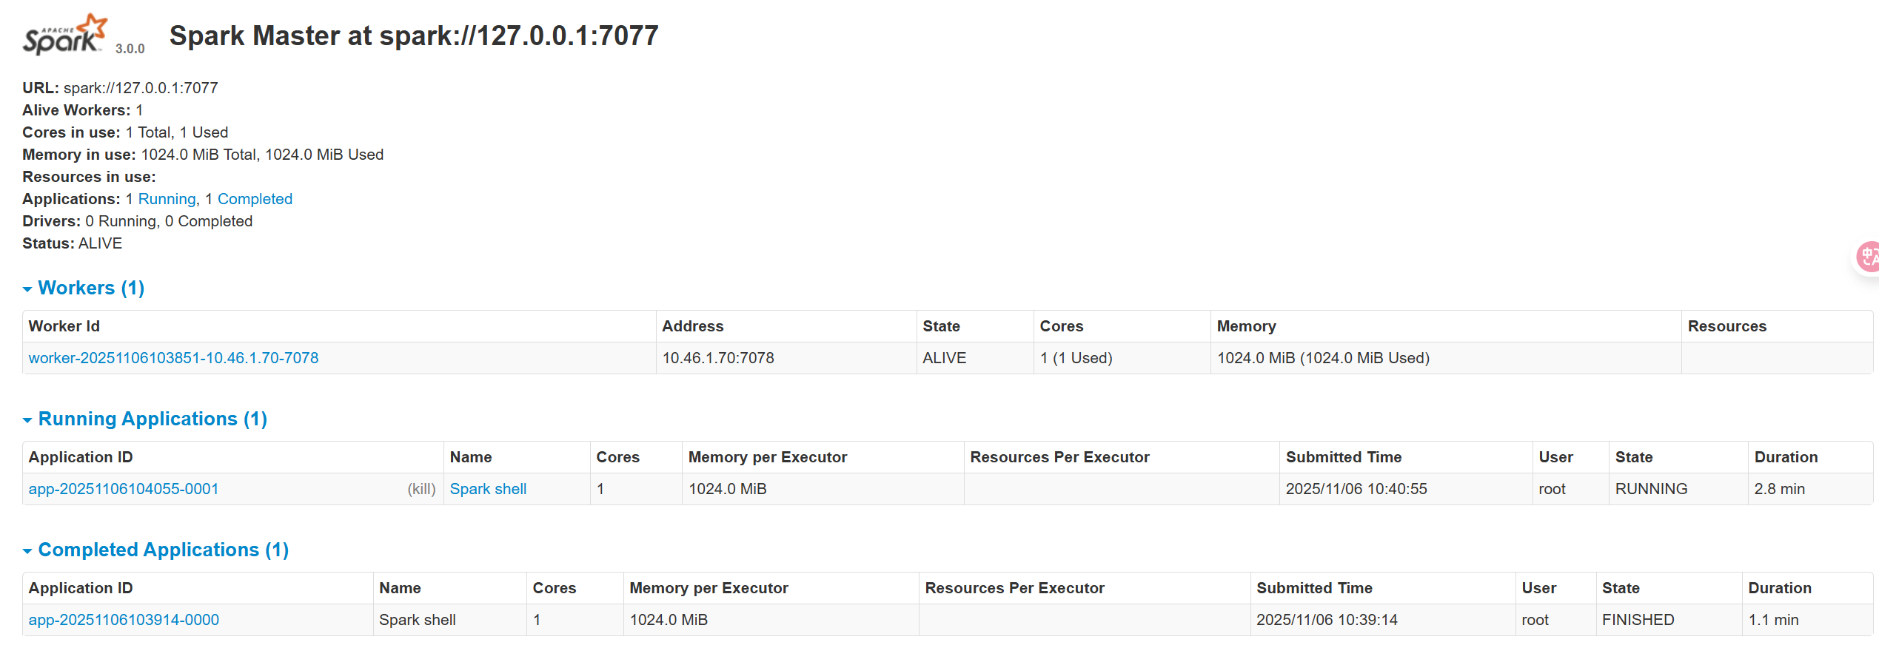
图 56 Spark Web页面

4.2 Spark的Standalone 部署
编辑slaves文件，添加所有Worker节点，这里的slaves包括了centos7-070 Master节点，在第一次实验时，没有添加master节点，这不符合Standalone的部署模式。
编辑spark-env.sh，配置环境变量，这里与之前的伪分布式不同的就是SPARK_MASTER_HOST改为centos7-070。编辑spark-defaults.conf，配置默认模式：spark.master spark://node01:7077。从master节点将spark目录分发到其他节点。
运行Spark-shell，而后在集群中做一些实验这里的实验过程与4.1的过程一致，不再过多赘述。实验的结果如图 57所示。
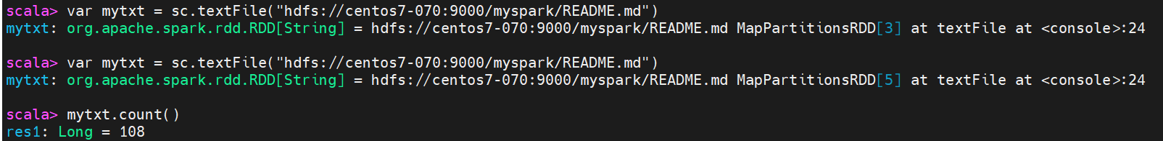
图 57 shell中运行结果
通过 Spark 的Web界面观察集群运行情况同样用ssh远程在Winodws主机连接centos7-070：ssh -L 9001:centos7-070:8080 root@192.168.46.69 -p 11070，我们访问localhost:9001。可以看到Worker有三个节点包括Master。
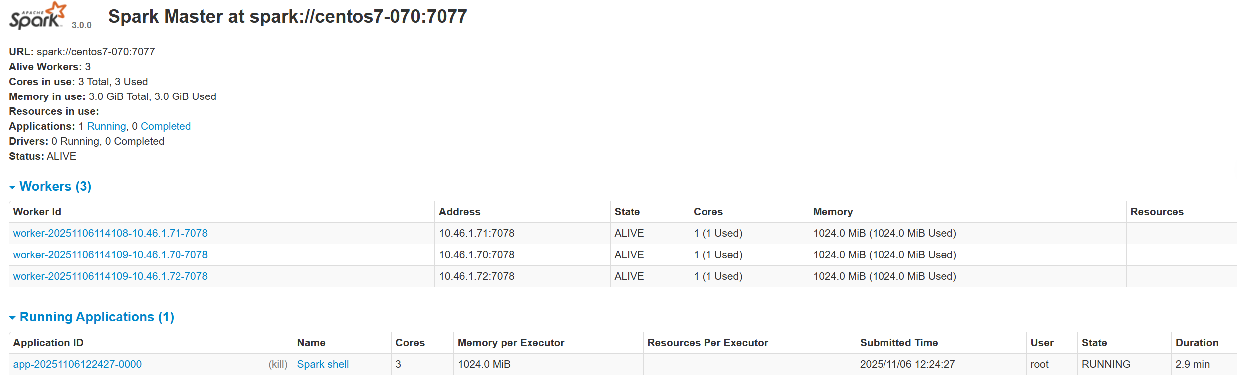
图 58 Spark Web页面

4.3 Spark 的Yarn部署
修改Yarn集群配置，添加pmem_check_enabled和vmem_check_enabled为false，修改完将centos7-070上yarn-site.xml文件分发到其他节点
启动HDFS & YARN 集群。运行Spark shell做一些实验，过程与4.2完全一致，结果如图 59所示。
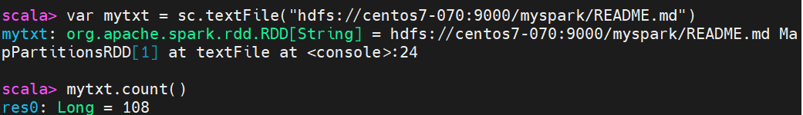
图 59 count运行结果
通过Client模式提交运行应用程序，计算Pi值，结果如图 60
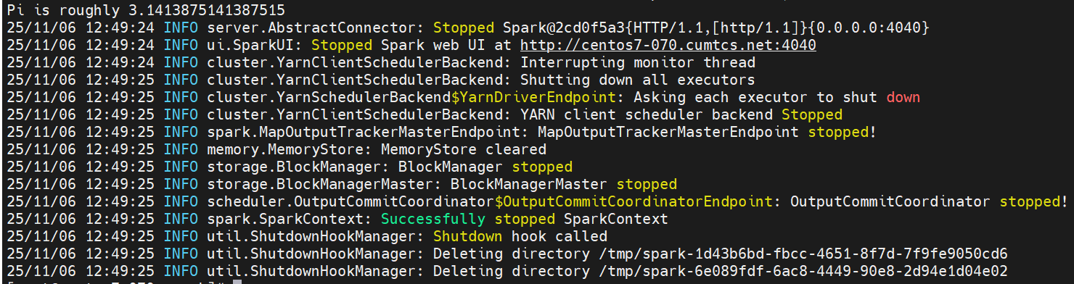
图 60 Client模式运行结果
通过Cluster模式提交运行一个应用程序，计算Pi值，这里的区别就是将(5)中的deploy-mode改为cluster，结果如图 61。
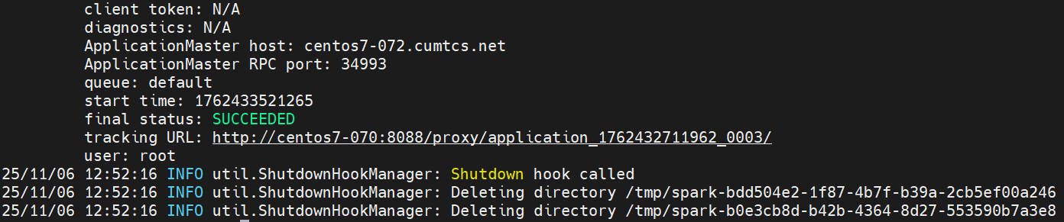
图 61 cluster模式的运行结果
在操作过程中，随时可以通过Web界面查看 YARN 集群的运行情况，我们可以看到在Web界面中有尾号为0003的作业成功。
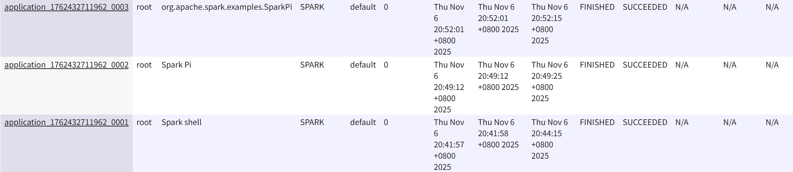
图 62 Web界面的任务完成情况

4.4 Spark shell与RDD基本操作
创建RDD，以Spark安装目录中的“README.md”文件作为数据源新建一个RDD，如图 63所示。
图 63 新建RDD
使用action API - count()可以统计该文本文件的行数。
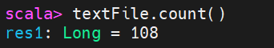
图 64 调用count API
使用transformation API - filter()可以筛选出只包含Spark的行。从图 65中可以看出有19行。
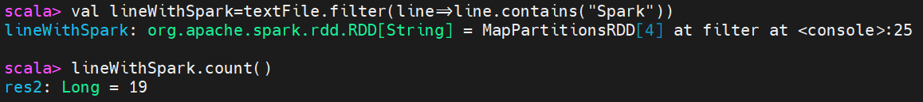
图 65 调用filter API
使用链式操作，在一条代码中同时使用多个API连续运算。
图 66 链式操作
实现词频统计，先使用flatMap()将每一行的文本内容通过空格进行划分为单词，再使用map()将单词映射为(K,V)的键值对，最后使用reduceByKey()将相同单词的计数进行相加，最终得到该单词总的出现的次数。结果如图 67所示。
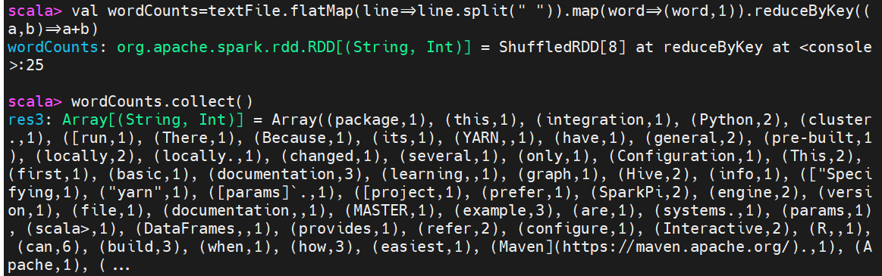
图 67 词频统计结果

4.5 Spark shell编程实例
统计用户收藏的商品数量，我们先设计一个用户收藏表。而后使用client模式打卡Spark Shell；而后我们统计用户收藏数据中，每个用户收藏商品的数量，用户收藏数据中都有哪些商品被收藏（去重）。具体的命令与结果如图 68所示。
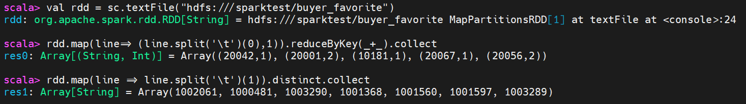
图 68 统计用户收藏商品数量
查询用户购买的商品，首先设计orders表和order_items表。而后将这两张表数据上传到HDFS，并用client模式打开Spark Shell；我们先创建两个RDD，分别加载orders文件以及order_items文件中的数据；而后对rdd1和rdd2进行map映射，得出计算需要的两列数据；最后将rdd11以及rdd22中的数据，根据Key值进行Join，输出结果，结果与过程如图 69所示。
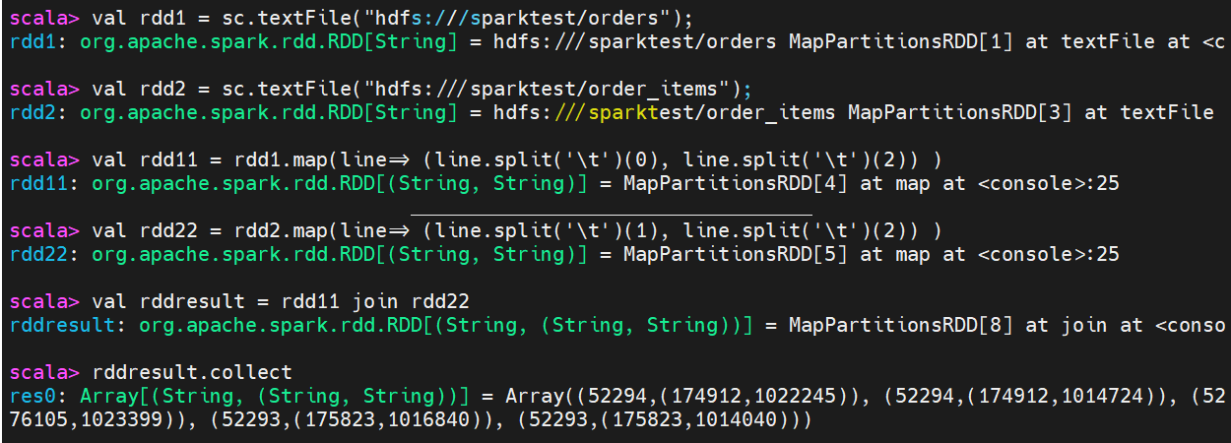
图 69 查询用户购买商品过程与结果
使用 Spark SQL 查询用户购买的商品，我们先使用Spark SQL API：用case class方式定义RDD，创建orders表，先创建SQLContext；而后定义case class；接着读取数据，转换为DataFrame；最后注册临时表。
在首次实验时，在打印tableName时出现了错误，没有找到任何的表，如图 70中所示，这表明case class Orders没有被定义，于是重新定义后，结果正确。
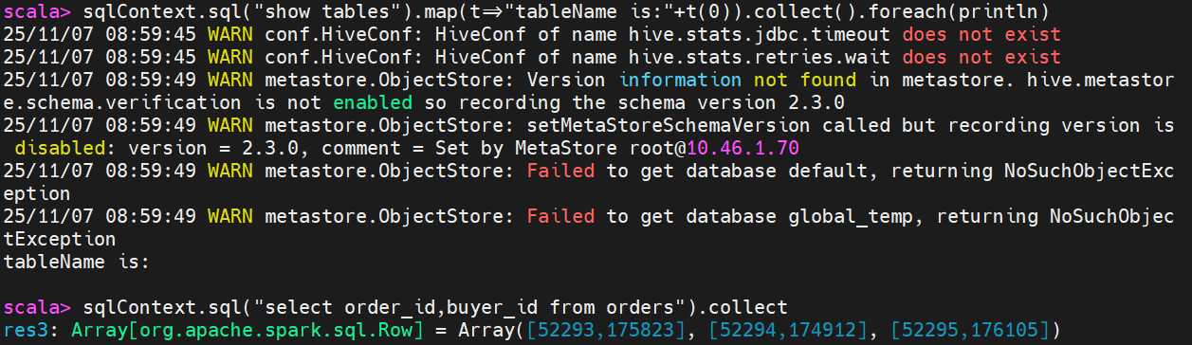
图 70 查询表时出错
再而我们用applyScheme方式定义RDD，创建order_items表。首先我们导入两项依赖；而后构建order_Items表；接着构建schema；最后验证临时表创建成功，结果如图 71。
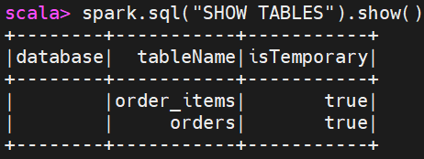
图 71 查询表时正确
我们对order表及order_items表做join操作，统计有哪些用户购买了什么商品，操作与结果如图 72所示。
图 72 join操作过程与结果
在Spark SQL窗口中直接执行SQL脚本，首先用create table操作创建两张表：orders和order_items，而后用show tables查看创建的表，如图 73。
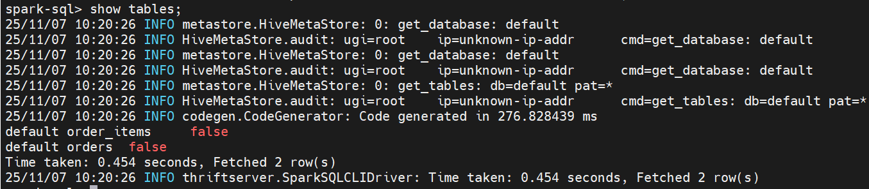
图 73 查询有哪些表
接着我们将HDFS的orders表和order_items表中数据加载到创建的两个表中。我们验证数据是否加载成功，如图 74图 75所示。
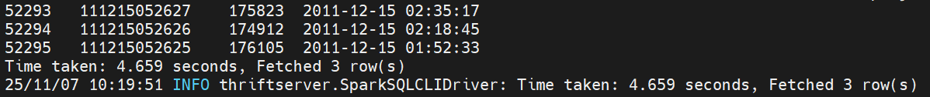
图 74 orders表内容
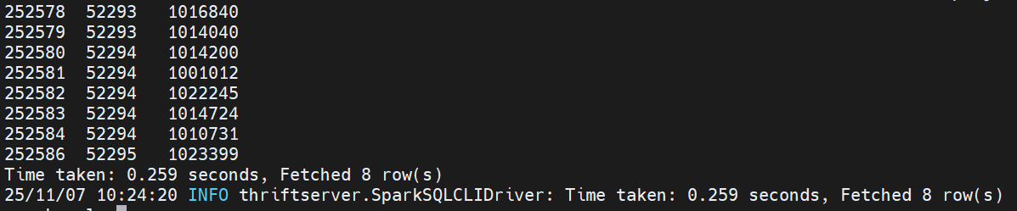
图 75 order_items表内容
对order表及order_items表做join操作，直接使用sql语句进行表的自然连接，查询结果如图 76。
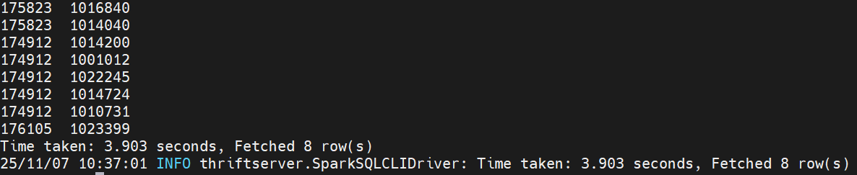
图 76 表连接后内容
在这里进行load data操作时，我出现了一个错误，Spark不是在HDFS上查找文件，而是在本地文件系统上找文件，Spark Executor在每个Worker节点的本地路径去找，而除了Master节点，其他节点本地根本没有这个文件，因此本地存储的情况下就会出错。
我是先通过同步所有节点的数据后，再进行的测试，所有的Worker节点上都存在orders的文件，这样Executor 任务在其它节点执行时就可成功找到文件。
而最稳妥的方法还是让表存在 HDFS，而不是本地，只需要再sql中重新设置一下spark.sql.warehouse.dir的路径即可，而后删除表后重建，再次导入数据后问题得以解决。

4.6 使用SBT构建工具进行Spark应用程序开发
由于验证sbt安装没有成功，于是我们更换sbt仓库，仓库的修改信息如图 77所示。而后修改sbt文件中的配置文件sbtopts，在末尾添加：-Dsbt.override.build.repos=true。最后再次尝试使用sbtVersion验证sbt是否安装成功，测试最终成功。
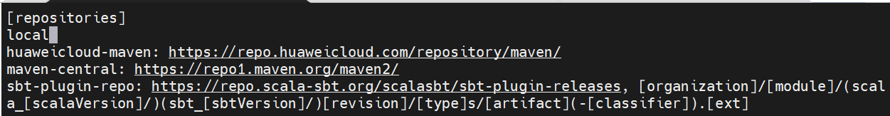
图 77 更改仓库信息
使用Scala语言编写应用程序,创建程序根目录,并创建程序所需文件夹结构/sparkapp/src/main/scala, 而后创建SimpleApp.scala。接着创建一个simple.sbt文件，用于声明该应用程序的信息以及与Spark的依赖关系。
使用sbt对应用程序进行打包：/usr/local/sbt/sbt package，打包结果如图 78所示。打包成功。
图 78使用sbt打包结果
最后用spark-submit提交应用程序到Spark运行，包含a的有64行，包含b的有32行。

4.7 使用 Maven 构建工具进行 Spark 应用程序开发
构建项目，配置Spark依赖，修改pom.xml文件，主要导入spark-core, spark-hive, spark-sql, hadoop-client，由于参考资料给出的依赖版本出现了各种情况的依赖冲突、源无法导入的问题，因此给scala, spark, hadoop的版本分别选定为2.11.12, 2.4.8, 2.10.0。测试后该组合效果不错。
编写逻辑代码后编译项目，编写代码部分略，我们在项目根目录对项目进行打包：mvn clean package，可以得到一个JavaSparkGoodsCount-1.0-SNAPCHAT.jar包。
提交集群运行程序，按照基本流程，上传数据、提交程序到Spark集群，最后我们通过cat命令查看结果，如图 79。
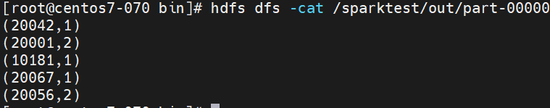
图 79 查询作业结果
这里的依赖版本问题非常严重，在原有的代码中，call函数需要修改，因为在我的Spark 2.4.8 中，call实现的是FlatMapFunction,而在Spark2.4.8中，call需要返回的是Iterator<R>而不是Iterable，修改的具体内容如图 80所示。
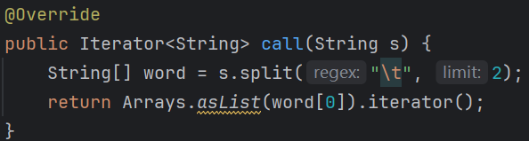
图 80 修改call函数的结果
- 结论与讨论
基于实验三的Spark安装部署与开发实践，我从Local模式起步，逐步实现了Standalone和Yarn两种集群部署模式，并深入学习了RDD操作、Spark SQL编程以及使用SBT与Maven构建应用程序的全流程。在配置过程中，我遇到了slaves文件遗漏Master节点导致Standalone模式异常、Spark SQL表加载因数据存储路径不一致而失败、SBT仓库源配置错误导致依赖下载失败、Maven项目因Spark版本不匹配引发API调用错误等一系列问题。通过逐一排查与调试，我不仅掌握了Spark集群的部署逻辑与配置文件的关键作用，还学会了如何根据日志信息定位版本兼容性问题，并灵活调整依赖版本与代码实现。本次实验让我深刻认识到大数据框架的生态复杂性与版本管理的重要性，Spark强大的内存计算能力与丰富的API为数据处理带来了高效与便捷，但同时也要求开发者具备细致的环境配置能力与持续学习的态度。通过动手搭建与开发，我不仅巩固了分布式计算的理论知识，更提升了在实际项目中解决复杂技术问题的综合能力。

实验四 Flink 安装部署与开发
- 实验基本信息
实验名称：Flink安装部署与开发
实验日期：2025.10.26
实验地点：计算机楼
- 实验目标和实验环境
实验目标：掌握Flink的安装部署与开发
实验环境：MobaXterm、CentOS7
- 实验内容
1. Flink 安装部署的环境准备工作; 2. Local 模式安装部署Flink ; 3. Standalone 模式安装部署Flink; 4. YARN 模式安装部署Flink ; 5. Flink 应用程序开发
- 实验步骤和结果

4.1 Local 模式安装部署Flink
本地模式（本地Shell窗口），启动Shell窗口，并在Shell 交互式窗口中直接提交一个任务，如图 81，该任务将words.txt中的单词转换成键值的形式并打印出来。
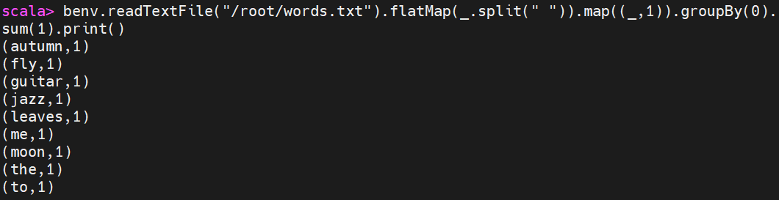
图 81 任务结果图
本地模式（伪分布式集群）可以在单节点上启动一个Flink伪分布式集群，使用 jps 命令可以看到Flink的两个进程，TaskManager和JobManager同时在centos7-070上运行。如图 82。
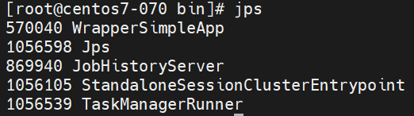
图 82 进程情况
可以访问Flink的web界面（访问方式同前文）。如图 83。
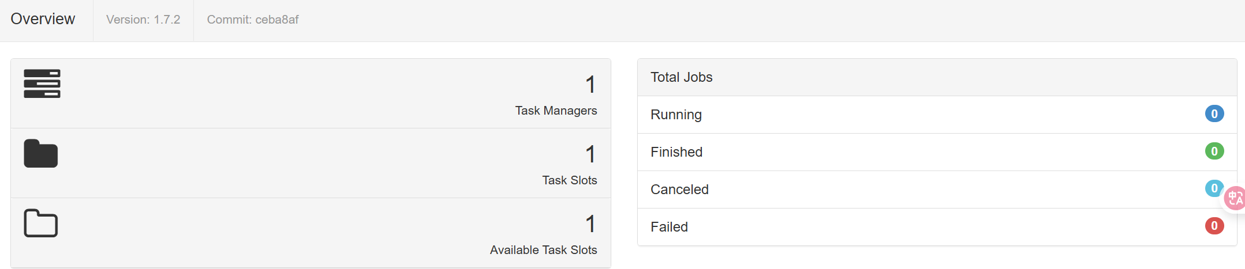
图 83 Flink的Web界面
提交一个测试任务，统计words.txt文件中各单词的数量，而后我们cat输出文件查看结果，如图 84。
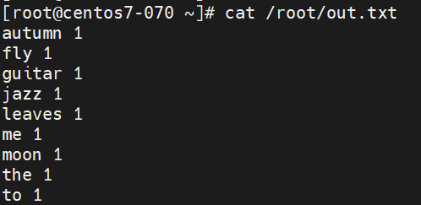
图 84 words.txt单词数量
同样的方法，我们查看Web界面，可以从图 85中看到WordCount的任务记录。
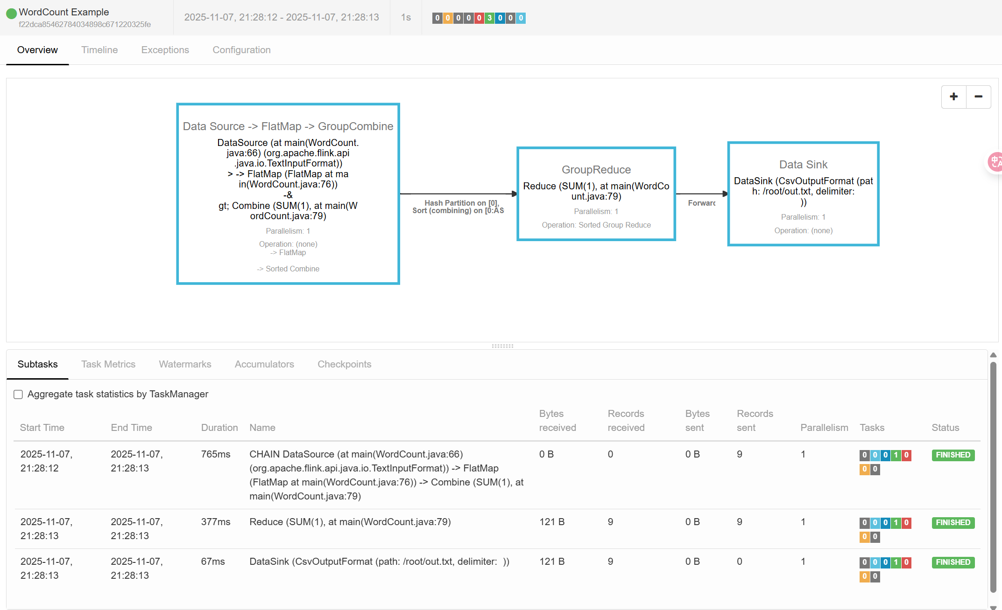
图 85 Web界面中任务进行情况

4.2 Standalone模式安装部署Flink
在centos7-070上修改 flink-conf.yaml文件配置；在centos7-070上修改masters文件，添加上centos7-070:8081；在centos7-070上修改 slaves文件，注意三个节点都要添加；在centos7-070上修改/etc/profile设置Hadoop配置目录；而后分发flink目录及profile文件到另外两个节点，这里要发profile文件以及flink 文件，因为要统一所有节点的环境变量信息。并且在其他两个节点上加载环境变量。
启动Flink集群，访问Flink的web界面，观察集群状态和运行情况。结果如图，可以看到有3个TaskManager，对应我们三个节点，剩下各6个的Task Slots和Available Task Slots，表示一共有多少个任务槽位，可并行任务的数量。
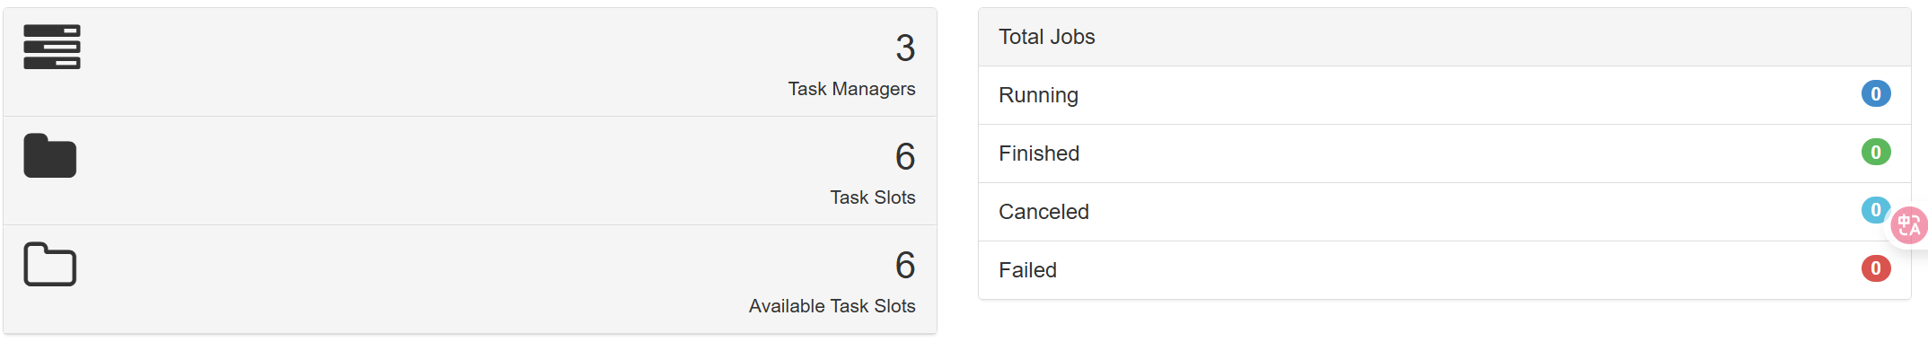
图 86 Web界面中节点情况
启动HDFS集群，上传数据，提交一个测试任务，我们cat结果文件可以得到最终输出，如图 87所示。
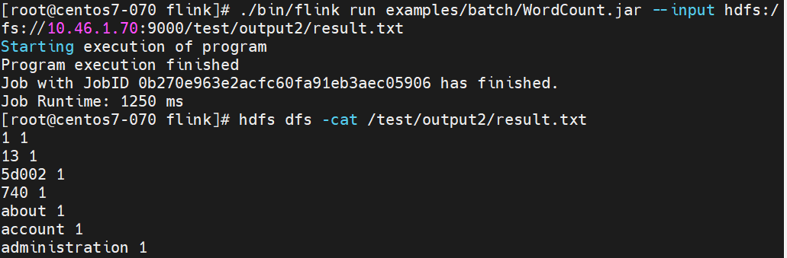
图 87 运行结果
再次查询Web界面，可以看到WordCount任务成功执行。
图 88 Web界面中WordCount执行情况

4.3 Standalone 模式安装部署Flink
在Flink Standalone 集群上安装部署 Zookeeper 集群，Zookeeper需要节点之间两两互信免密，按照完成后，接着在centos7-070上修改配置文件 zoo.cfg。
从centos7-070上将 zookeeper 分发到其他节点后，在各个节点的 zookeeper/tmp目录下，分别创建一个名为myid，内容分别为1/2/3的文件（对应于zoo.cfg的server.1/server.2/server.3）。
在各节点上启动zookeeper，我们检查三台主机的节点情况，可以看到三台机器成功启动zookeeper，并且成功选举出一个leader（centos7-071）。
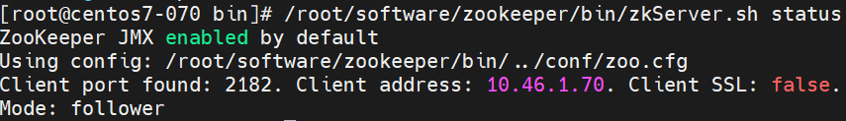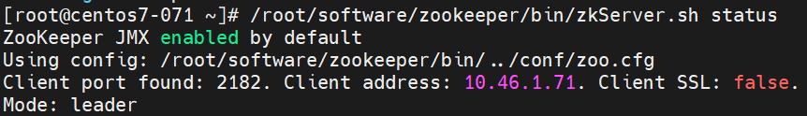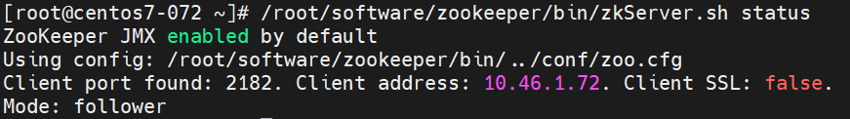
图 89 启动zookeeper后节点的选举情况
添加Flink的HA配置, 在centos7-070的flink-conf.yaml文件中添加HA相关配置, 主要配置的内容是修改state.backend为filesystem作为快照存储, 启用检查点, 可以将快照保存到HDFS; 存储JobManager的元数据到HDFS; 使用zookeeper搭建高可用; zookeeper的地址high-availability.zookeeper.quorum: centos7-070:2181,centos7-071:2181,centos7-072:2181。将配置好HA的 flink-conf.yaml 分发到另外两个节点。
到centos7-071修改flink-conf.yaml中的配置，将JobManager设置为自己节点的名称：jobmanager.rpc.address: centos7-071。在各节点上修改 masters 文件，添加双主节点，分别添加centos7-070:8081, centos7-071:8081。
启动zookeeper集群、HDFS集群，最后启动Flink集群，测试HA的效果通过Web分别查看两个master节点的状态，尝试kill掉一个节点并通过Web查看另外的一个节点。我们首先通过ssh远程连接centos7-070和centos7-071，端口分别为9000和9001，在对9000端口进行访问的时候，网页是打不开的，因为这时候centos7-071是leader，那我们打开9001端口是可以访问的，符合我们的预期，如图 90所示。
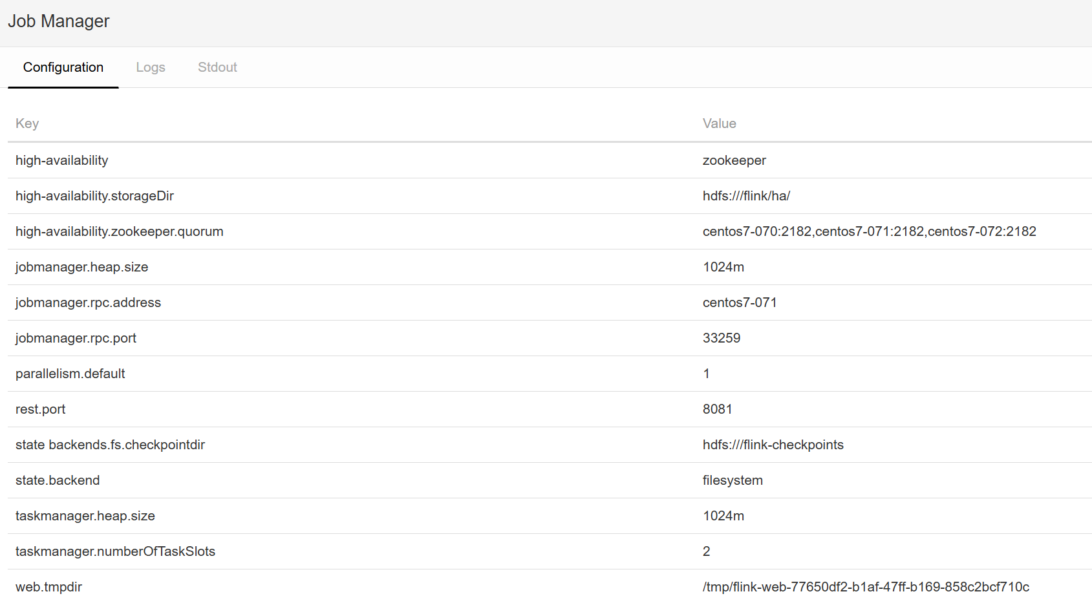
图 90 访问9001端口Web页面
在对Centos7-071的jobmanager进程进行kill中断后，原来的standby节点centos7-070的webui界面成功访问，而Centos7-071的webui界面无法访问，完成了主备切换，如图 91所示，而此时的进程情况如图 92所示，可以看到代表standalone的jobmanager进程在centos7-071上被杀死。
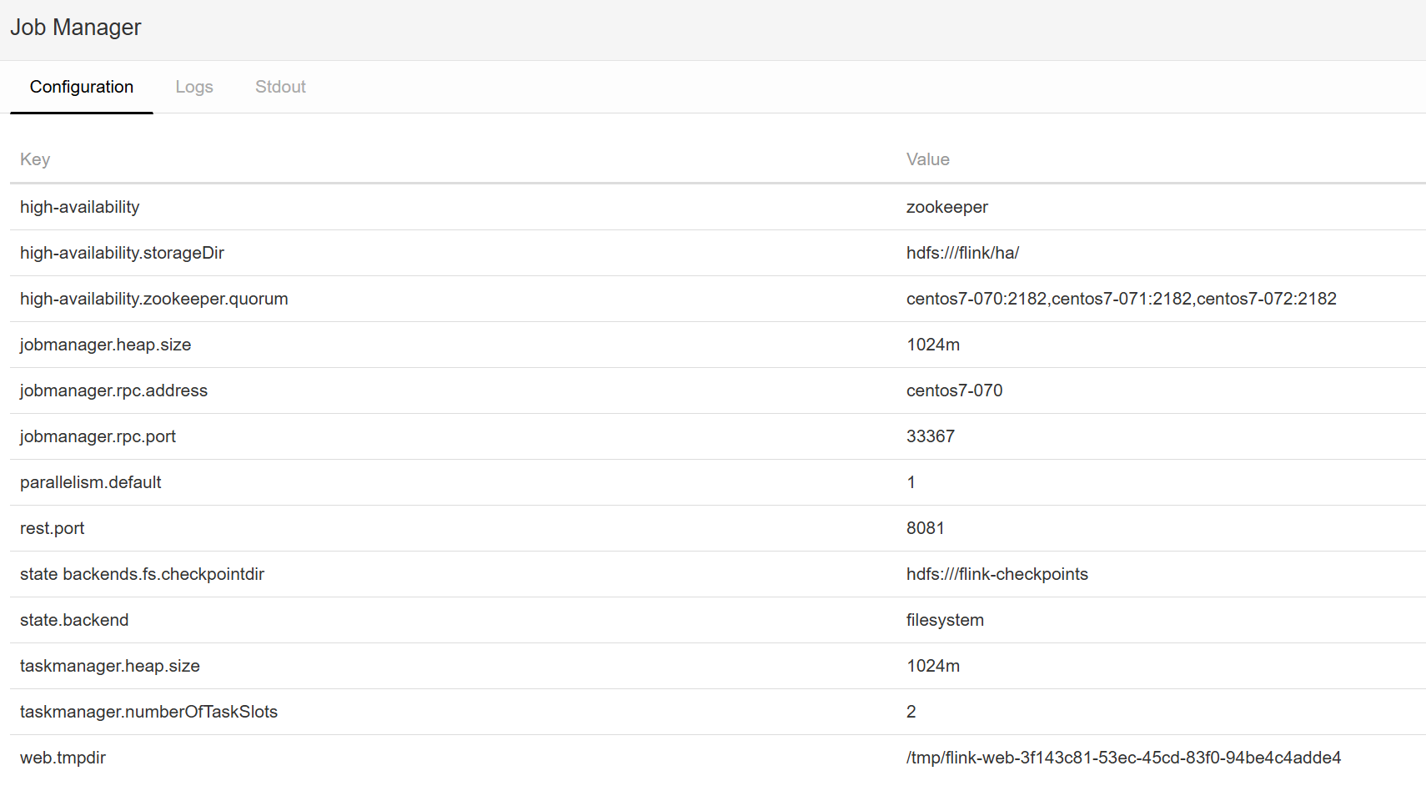
图 91 访问9000端口Web页面
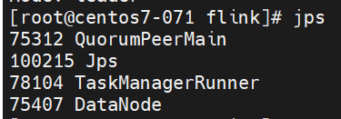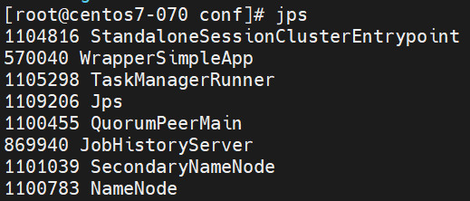
图 92 两节点的进程情况
而这里让我非常困惑的点是，当我查看071和070两个节点的zk的状态时，071还是leader，070还是follower，这与我原先的预期是有点不符的，按理来说不应该要重新选举了么？但其实这里有两套leader的体系，现在重新选举的是jobmanager的leader而非zk的leader，zk的leader只有当节点本身出现错误的时候会重新选举，比如leader节点宕机等等。
向HDFS集群中上传数据，然后提交一个测试任务。如图 93。
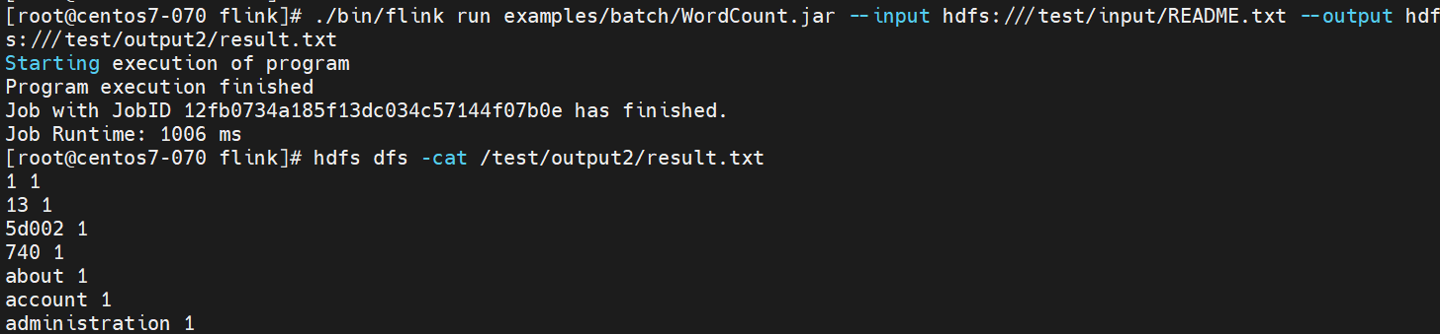
图 93 测试任务的执行结果
从web界面中可以看出，任务成功执行且无异常；并且该任务只有一个并行度，整个pipeline都在单个TaskManager slot上执行，并且任务的耗时主要集中在DataSource/FlatMap 阶段，体现了典型的小数据任务的特征：初始化时间远大于真正处理时间。
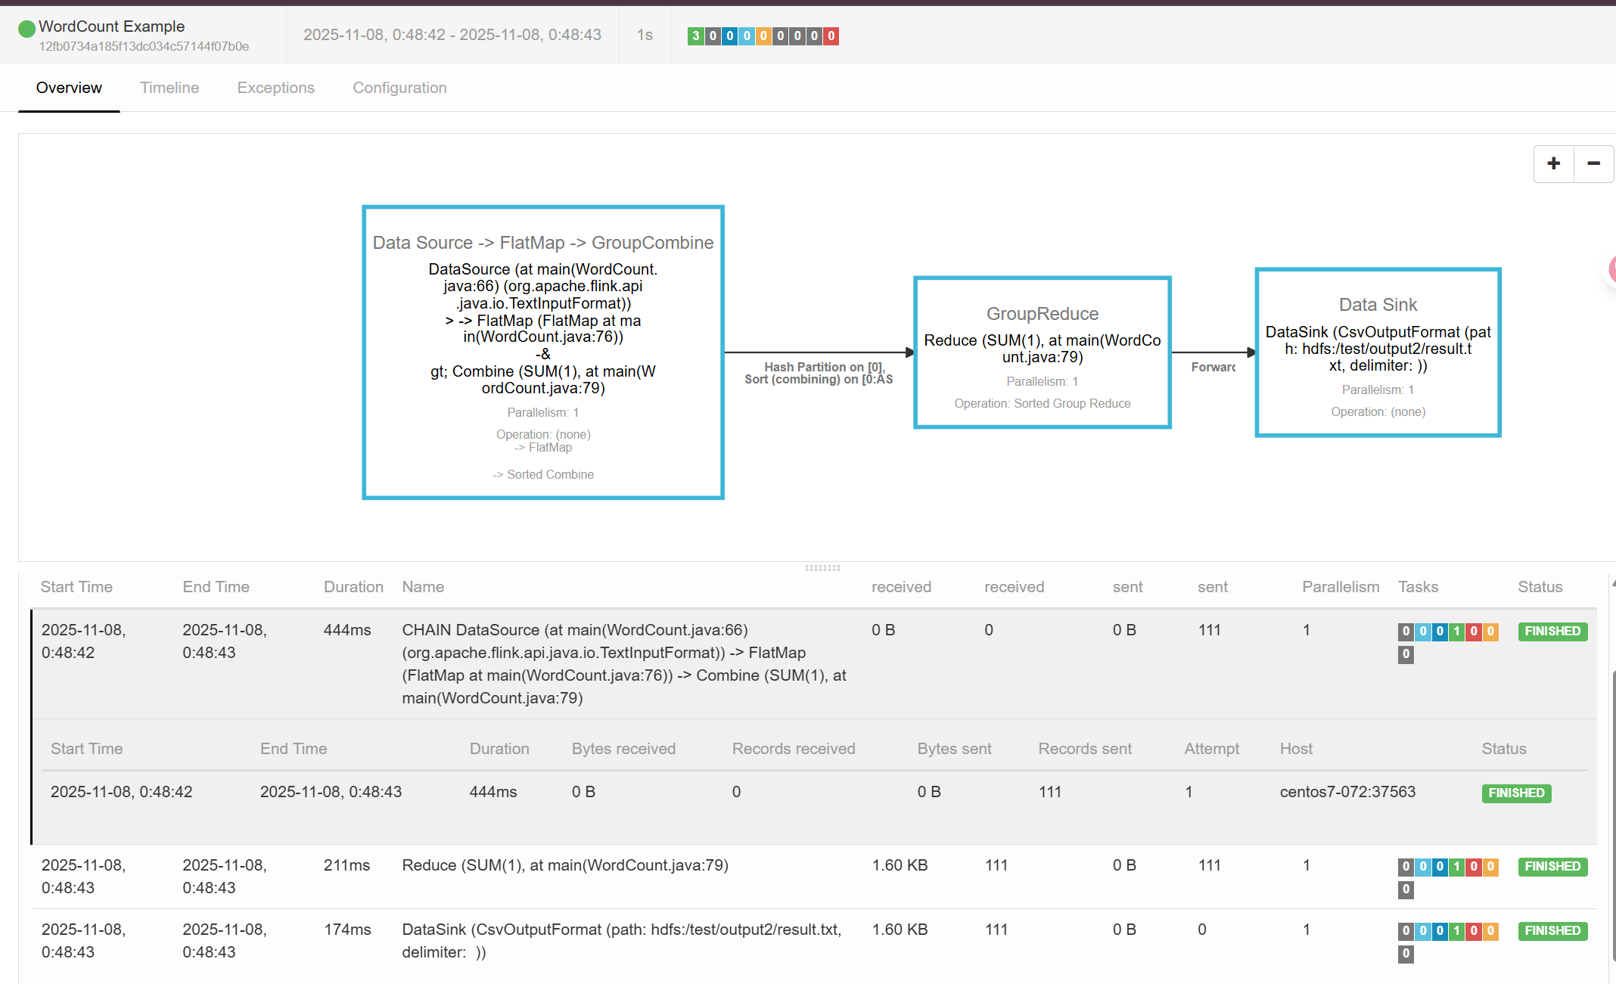
图 94 Web页面的任务执行情况

4.4 YARN 模式安装部署Flink
修改centos7-070上Hadoop的 yarn-site.xml，与Spark的YARN模式配置信息完全一致，参考前文；将centos7-070上yarn-site.xml 文件分发到其他节点，而后启动HDFS&YARN集群。
将 Flink 作业提交到 Yarn 集群，对于会话方式：我们先在flink目录下启动yarn-session。
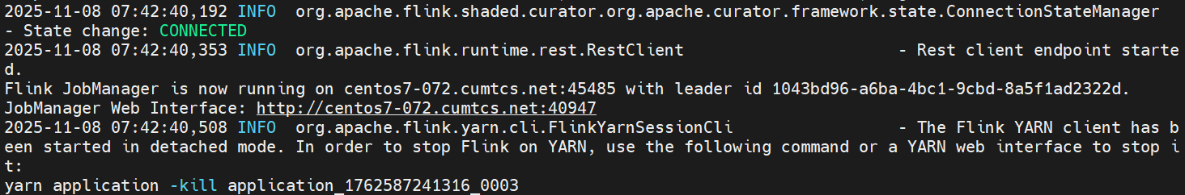
图 95 启动yarn-session
而后使用flink run提交任务，并使用 YARN Web 界面查看集群情况，可以从图 96中看到，任务003正在执行。最后的任务结果正如图 97中所示，任务执行成功。
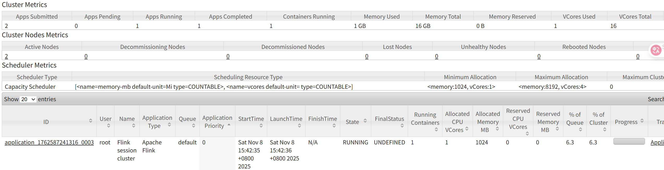
图 96 Web任务正在执行
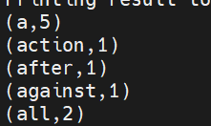
图 97 任务执行完毕的结果
对于分离模式：使用Flink run提交任务给YARN集群，检查web界面，可以看到任务0005已经运行成功。
图 98 分离模式下Web页面中任务执行完毕

4.5 Flink 应用程序开发
将maven项目导入IDEA，配置pom依赖，导入flink-java, flink-streaming-java，版本均为1.10.0。
编写WordCount程序，执行 WordCount 程序，在IDEA环境内部运行，在Windows启动ncat监听9555端口: ncat -lk 9555，而后在IDEA中开启流处理任务，然后在ncat窗口输入文本，可以看到IDEA中成功捕捉到了文本并且进行了单词计数。如图 99。
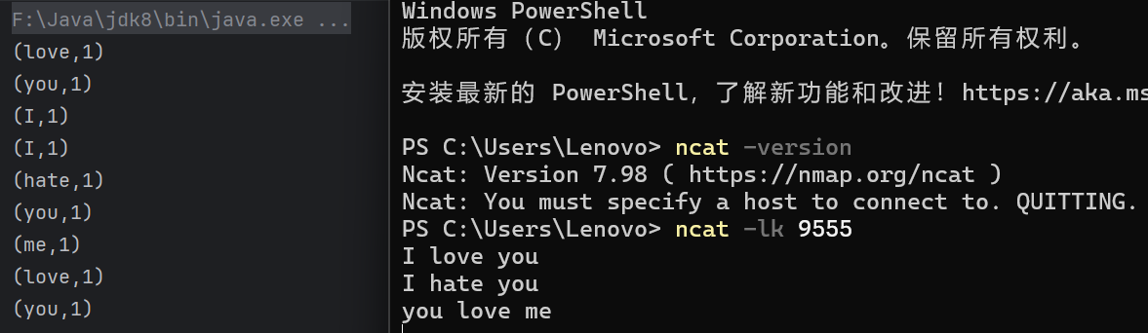
图 99 在IDEA中完成测试
打包程序提交集群运行: mvn clean package，通过 flink run 提交集群，这里提交到一个Local模式的flink集群，本地启动ncat 监听 9555 端口，输入一些文本如图 100。
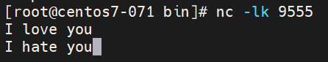
图 100 在集群中完成测试
而后我们查看web界面中的结果，可以看到成功执行了单词计数的任务，如图 101。
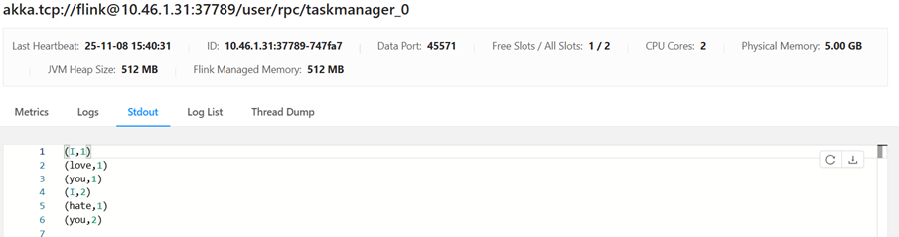
图 101 Web页面中单词计数结果
- 结论与讨论
通过实验四的Flink安装部署与开发实践，在实验过程中，我遇到了配置文件路径设置不当、ZooKeeper与Flink的Leader选举逻辑混淆、YARN资源调度与内存限制导致任务失败等典型问题。通过逐一排查与调试，我不仅熟悉了Flink集群的部署结构与关键配置文件的作用，还理解了ZooKeeper在分布式协调中的角色与Flink JobManager高可用切换的实际机制。我在IDEA本地与集群环境中完成测试与部署，体会到Flink在实时计算与状态管理方面的强大能力。通过动手搭建与调试，我不仅掌握了Flink的核心概念与操作方法，更提升了在分布式环境下定位问题、优化配置的工程能力，为未来从事实时数据处理与流式计算开发奠定了扎实基础。

